Predmet: Slovenský jazyk - čítanie
Učivo: Nácvik čítania písmena K, k
Úloha:
Čítaj slabiky s písmenom K,k
K Ka Ke Ki Ko Ku Ky
K ak ek ik ok uk yk
Spoj čiarou obrázok so slovom
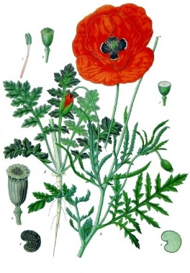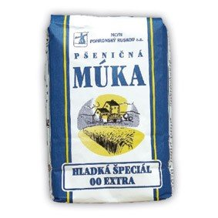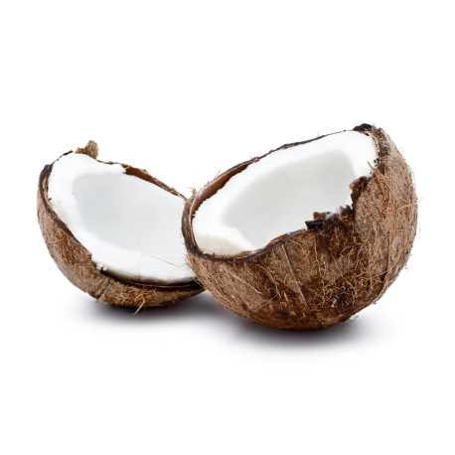
múka káva kokos mak

Doplň do viet správne slová

Kapitán Kajo kúpil _____________ ______________ .
Z múky a maku mali ____________ ______________ .
Kapitán Kajo pil __________________ .
Alica vypila __________________ .

(kakao, kávu, makové halušky, kilo múky)

